Інструкція для першокурсника.
Якщо ти абітурієнт одного із найкращих педагогічних вищих навчальних закладів, то лови «Пам’ятку першокурсника».
Для забезпечення якісного надання освітніх послуг наш університет використовує технологію дистанційного навчання, зокрема у нас наявна платформа Центру освітніх дистанційних технологій (https://dfn.mdpu.org.ua), на якій розміщені курси, які ви вивчатимете.
Курс містить усі необхідні навчальні матеріали (тексти лекцій, завдання, посилання на відео-лекції, тестові завдання та багато інших елементів).
Для користування курсами вам необхідно зайти на сайт https://dfn.mdpu.org.ua та ввести свій власний логін та пароль.
Логін та пароль вам будуть надані кураторами груп.
Після успішного входу завантажиться сторінка «Особистий кабінет», в якому будуть розміщені посилання на курси навчальних дисциплін, які ви вивчатимете.
У лівому верхньому кутку знаходить кнопка? яка дозволяє згорнути бічну панель, у правому верхньому кутку відображається ПІП користувача та номер групи.

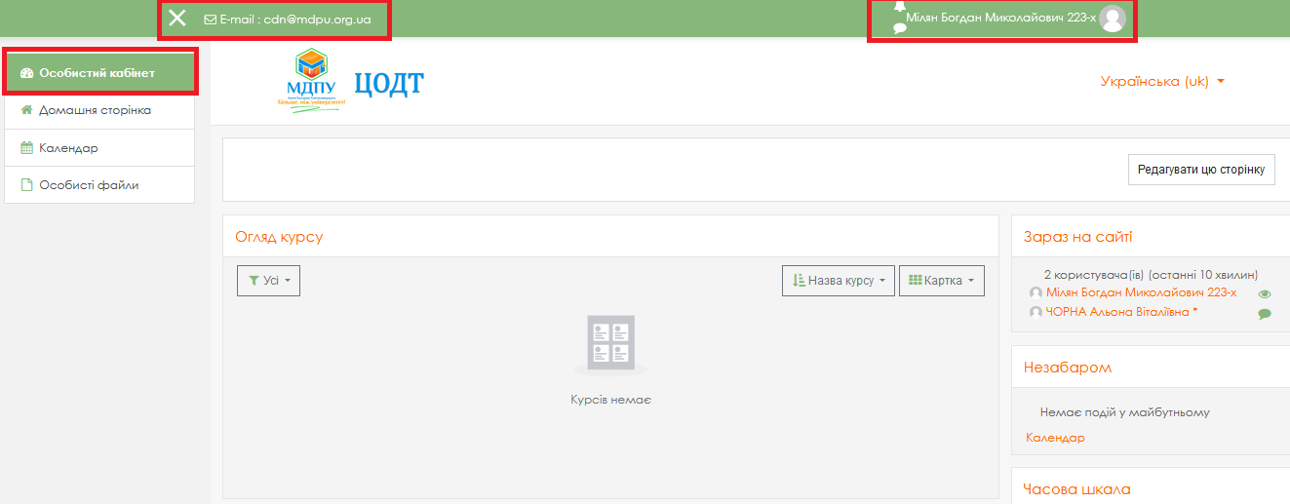
Для того щоб записатись на відповідний освітній компонент натискаємо кнопку «Домашня сторінка». На ній розміщені основні новини сайту: розклад, графік, повідомлення, графік дзвінків та інструкції.
З правої сторони міститься блок «Категорії курсів», в ньому наявна кнопка «Пошук курсів». Натискаєте її і переходите в меню пошуку курсу.
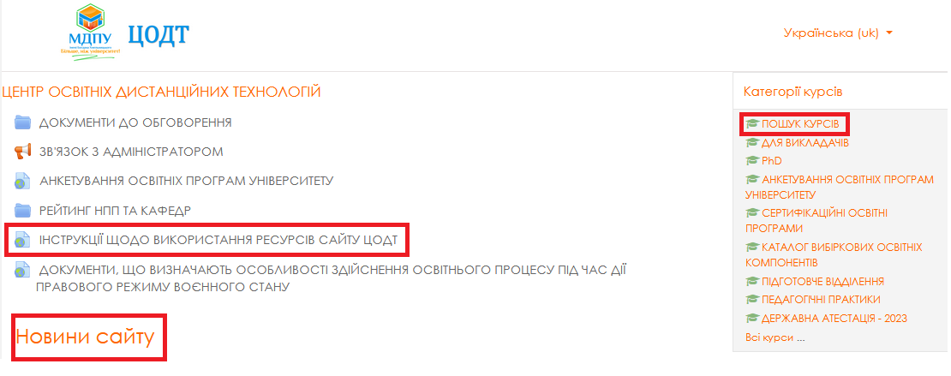

Пошук курсів можна здійснити за прізвищем викладача або повною назвою курсу.
Тому в поле пошуку вписуєте назву потрібного курсу і натискаєте Пошук.

За результатами пошуку вибираєте потрібний курс, натискаєте на нього та в новому вікні натискаєте кнопку «Зарахувати мене»

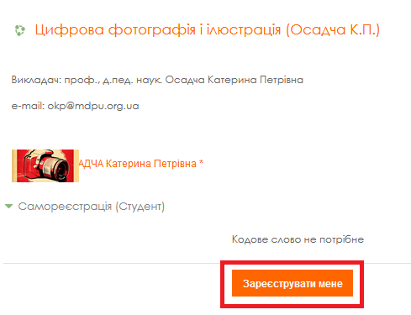

І обраний курс буде відображатись у вашому особистому кабінеті.

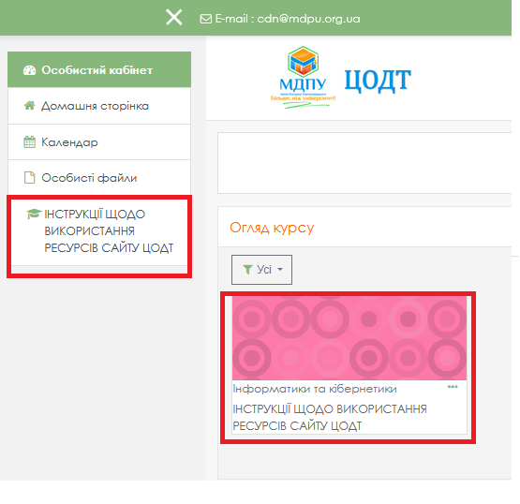

Будова курсу.
Кожний курс складається з наступних частин:

1) назва курсу і та прізвище викладача(ів) які читають цей курс.

2) загальна інформація про курс: силабус, робоча програма, словник основних термінів і понять (глосарій).

3) блок «Онлайн-навчання» де розміщено посилання на онлайн-заняття. Це посилання на елемент «BgBlueButoon» або Zoom-конференцію.

4) теоретичний і практичний матеріал по курсу розділений по змістових модулях як заплановано в силабусі. Також матеріал для самостійної та індивідуальної роботи, презентації, завдання, тести, періодичні і підсумковий контролі.

З правої сторони відображається блок «Коментарі».

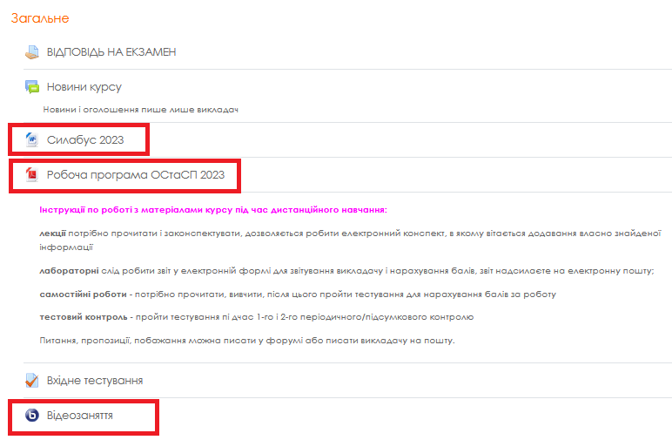
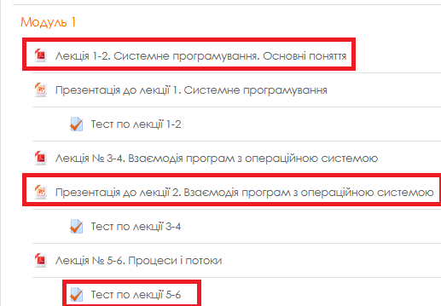
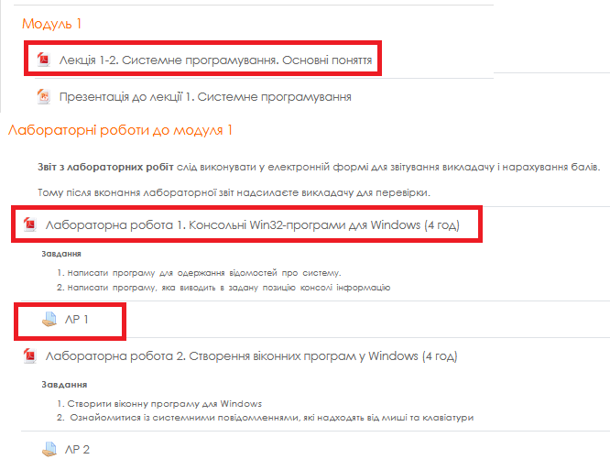
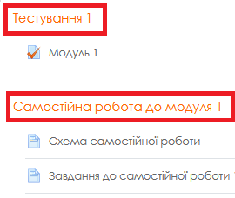
Перед тим як розпочати роботу з курсом переглянь «Інструкції щодо використання ресурсів сайту ЦОДТ», які розміщені на головній сторінці.
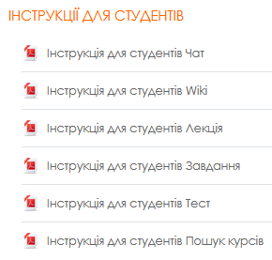
У разі виникнення додаткових запитань звертайся на електронну пошту центру cdn@mdpu.org.ua, тільки не забудь вказати власне ПІБ та номер групи.

